МАУ "РЕДАКЦИЯ ГАЗЕТЫ "ВЕСТИ"

Про сегодня и завтра
26.07.2023
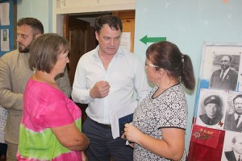Олег Бондарев встречается с жителями округа
С сел Тигровой и Бровничи начал серию традиционных информационных встреч глава округа Олег Бондарев. В назначенное время его ждали жители, чтобы узнать о новостях и перспективах округа, касающихся, в том числе, и их населенных пунктов, поделиться проблемами и получить ответы на насущные вопросы.
Встречи, как правило, начинались с докладов представителей различных федеральных и краевых служб.
Начальник отделения участковых-уполномоченных полиции ОМВД Алексей Назаров представил нового участкового Кирилла Мартынюка, назначенного на административный участок. Кириллу Владимировичу предстоит немало работы, так как в его ведении находятся сразу семь сел. Так, есть необходимость появления сотрудников полиции в селе Хмельницком, где немало приезжих людей. Алексей Назаров рассказал селянам, что за первое полугодие на участке зарегистрировано десять преступлений, среди которых рубка леса без разрешения, незаконный оборот охотничьего оружия, хищения и кражи с подворий и из домов. Большинство преступлений раскрыты, их совершили местные жители, в том числе ранее судимые. Заведено пять административных дел за ложный вызов специальных служб, порчу чужого имущества и нарушение правил выпаса скота. На территории семнадцать граждан находятся под надзором полиции. Алексей Михайлович призвал жителей быть бдительными и не попадаться на уловки телефонных мошенников и раздал памятки с информацией о наиболее распространенных способах обмана, и как грамотно и оперативно противодействовать преступникам.
Заместитель главного врача Инна Ермолаева рассказала, что Партизанская городская больница №1 планирует отремонтировать и утеплить фельдшерско- акушерские пункты. Сельские медучреждения обеспечены по нормативам нужным перечнем оборудования и лекарств. На местах осуществляется забор крови, ЭКГ и все виды инъекций за исключением капельниц, которые, согласно действующему законодательству, теперь ставят только в условиях стационаров. На работу приняты новые специалисты, готовые оказать помощь пациентам любого возраста – от грудничков до пожилых людей. Жители могут через фельдшеров заказывать лекарства, которых нет в обязательном перечне, а также записываться на прием к узким специалистам в городской поликлинике. Раз в месяц на базе ФАПов будет вести прием врач-терапевт.
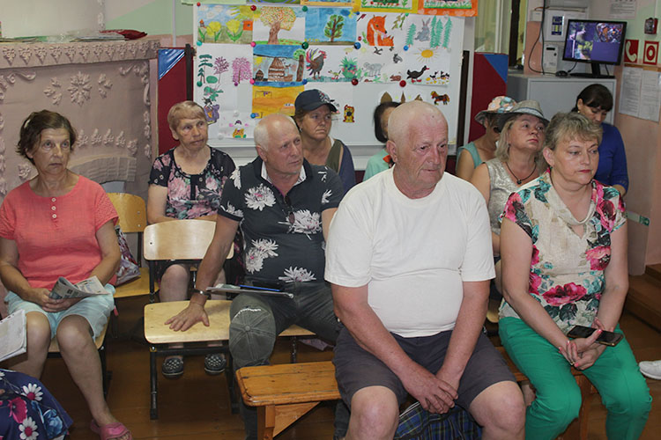Выступление директора Сергеевского филиала КГКУ «Примлес» Алексея Карпенко вызвало живой интерес участников встречи. Местные жители жаловались на несовершенство действующего механизма заготовки дров и делового леса.
В виду того, что основные лесные районы находятся в аренде, селянам сложно получить свои дрова и пиломатериал для строительства и ремонта домов. Свободные участки в основном располагаются в труднодоступных местах.
За дровами местные жители все чаще обращаются в гортоп, где весьма доступная цена и в составе не менее 40% твердолиственных, наиболее подходящих для отопления жилья, пород древесины. Если у заказчиков нет своего грузовика, то цена вырастает на величину транспортной составляющей. Людям из категории малоимущих граждан арендаторы лесных угодий подвозят дрова за свой счет.
Порадовала жителей информация главы Олега Бондарева о том, что Партизанский городской округ газифицируют. Конечно, труба во все населенные пункты округа не зайдет, но там, где ее не будет, построят вместительные газгольдеры. В 2024 году будет создана проектно-сметная документация, а сами работы будут вестись несколько лет.
Поднимался вопрос связи в селах Серебряное, где она пропадает при отключениях света, и в Залесье, где пока вообще не имеется технической возможности организации мобильной связи.
Глава отметил, что связью занимается ПАО «Ростелеком», компания подключает к цифровой цивилизации жителей небольших населенных пунктов, но не так быстро, как хотелось бы будущим абонентам. Руководство округа для положительного решения этого вопроса прилагает все возможные усилия.
Жители села Серебряное попросили руководителя округа снова подключить спутниковый таксофон для вызова экстренных служб. Также поднимался вопрос об отводе дождевых вод от центральной улицы и необходимости сделать проезд к кладбищу.
Также глава городского округа отметил необходимость провести ремонт крыльца в местной школе в селе Тигровое, о чем дал соответствующее поручение специалистам.
С надеждой встретили жители села Бровничи информацию о планах руководства округа наладить пассажирское автобусное сообщение села с Партизанском. Автобус приобретут и будут содержать на средства муниципалитета.
Достаточное внимание в беседе было уделено дорогам и дамбам, объектам, состояние которых для отдаленных сел имеют важнейшее значение.
– Ремонт дорог в Партизанском городском округе будет продолжаться. С каждым годом размеры финансовых средств, затраченных на эти статьи расходов в рамках муниципальных программ, только растут. За пять лет на ремонт дорог Партизанского городского округа затрачено более пятисот миллионов рублей.
И речь не только о грейдировании. Так, в 2021 году был уложен асфальт в селе Хмельницком, где ремонтных работ не было около 35 лет. Всего же за последние пять лет городской округ при поддержке губернатора Приморского края Олега Кожемяко в рамках программы «Дорожная деятельность» получил около полумиллиарда рублей краевых средств, благодаря которым удалось решить немало проблемных вопросов.
В то же время, остается открытым вопрос состояния рек и ручьев. Их русла требуют очистки. В Государственной Думе находится на рассмотрении законопроект о передаче обязанностей по содержанию водоемов с федерального уровня на региональный. Такая реформа позволит нам в плановом порядке в рамках муниципальных программ привести русла и берега рек и ручьев в надлежащий вид и безопасное состояние, а не работать в авральном режиме, как это в настоящее время бывает во время тайфунов и паводков, — рассказал Олег Бондарев.
Очень волнуют жителей частые отключения электроэнергии на сельских территориях. Отвечая на вопросы, касающиеся электроснабжения, глава округа подчеркнул, что все эти отключения – мера вынужденная, связанная с реконструкцией сетей, которая в настоящее время ведется энергетиками для улучшения условий жизни населения.
Олег Бондарев предложил жителям села активнее принимать участие в создании общественных формирований, ТОСов, чтобы получить средства на реализацию социально-значимых проектов. Все это, благодаря поддержке губернатора Приморского края Олега Кожемяко, сегодня вполне реально претворить в жизнь для улучшения условий проживания на своих территориях.
Организатор четырех ТОСов в микрорайоне Лозовый Мария Гирфанова рассказала селянам, на что члены территориальных самоуправлений потратят свои миллионы, выигранные в конкурсе проектов благоустройства, организованном правительством Приморского края. Это крытая тренажерная площадка, скверы, новая автобусная остановка и памятник в «Сквере памяти», созданном в честь земляков, погибших в Великой Отечественной войне.
Несмотря на эмоциональные выступления участников встреч, звучали и слова благодарности. Так, главу округа поблагодарили за восстановленную дамбу в Бровничах, благодаря которой перестало затапливать улицу Школьную. Говорили на встрече о том, что сегодня с руководством города легче стало решать проблемные вопросы. А еще селяне выразили благодарность своему фельдшеру ФАП Инне Гревцевой, которая обслуживает села Бровничи и Серебряное, за добросовестную работу и внимательное отношение к людям.
Антон СУХАРЬ.
Фото автор
https://partizansk-vesti.ru/fakty-i-kommentarii/pro-segodnya-i-zavtra/

